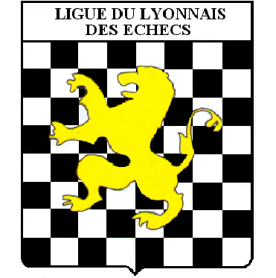 | Ligue du Lyonnais  (Ain – Loire – Rhône)  Lyon le 10 février 2005

COMMUNIQUE DE PRESSE / JEU D’ECHECS

RESULTATS DE LA FINALE DES ECOLES DE L’ACADEMIE DE LYON
(Départements de l’Ain, de la Loire, de la Haute-Loire et du Rhône)

Hier, la Ligue du Lyonnais des Echecs a organisé la finale du championnat des écoles élémentaires de l’Académie de Lyon dans les locaux du club Lyon Olympique Echecs.

Les huit plus fortes écoles des départements de l’Ain, de la Loire, de la Haute-Loire et du Rhône se sont affrontées de 14h30 à 18h30 dans la bonne humeur mais avec une grande soif de vaincre !!
En effet, une seule place était qualificative pour le championnat inter académique.

7 rondes ont été nécessaires pour déterminer l’équipe vainqueur. Ainsi, le combat à distance entre l’école « Georges Pompidou » de Lyon 3ème et l’école « Les Gémeaux » de Lyon 5ème s’est terminé à l’avantage du second.

L’école « Les Gémeaux » finit première avec 7 points sur 7 et 51½ points de parties sur les 56 possibles ! Cet établissement est habitué aux places d’honneur puisque déjà, en 2002, 2003 et 2004, il termina Vice Champion de France des écoles.

Bravo à cette équipe emmenée par les jeunes Gabriel THON, Sophian RAFFAOUI, Marine DORSEMAINE, Philippe SHAW, Raphaël DUMON, Théo SEBASTIEN, Samy SAYAD, Chloé DEPUYDT et Nicolas SALUCE et leurs professeurs Madame Nadine TRIBOLLET et Monsieur Daniel DUCHENY.

La remise des prix a été réalisée en présence du journal « Le Progrès » et de Monsieur Henri CRESTON, nouveau et dynamique Président de la Ligue du Lyonnais.

Des coupes et des médailles ont été remises à tous les participants et participantes dans une ambiance survoltée !

A noter que M. CRESTON, élu en septembre 2004, poursuit avec force et détermination la création de la coordination Rhône-Alpes d’échecs : Association entre la Ligue du Dauphiné Savoie et la Ligue du Lyonnais dont l’Assemblée Générale constitutive se déroulera le samedi 12 février de 14h à 17h30 au 3, rue de l’Angile à Lyon 5ème. Ce moment sera historique pour le développement des échecs en milieu Rhône-Alpes !
Côté scolaire, la Ligue du Lyonnais et ses 3 comités départementaux (Ain, Loire et Rhône) peuvent être satisfaits puisque ce sont 263 établissements représentant à ce jour une masse de 7000 jeunes qui pratiquent le jeu d'échecs pendant le temps scolaire ou périscolaire répartis comme suit :
⇒ - 167 écoles primaires
⇒ - 70 collèges
⇒ - 26 lycées

Prochains rendez-vous des scolaires : le 5 mars, toujours au 3, rue de l’Angile à Lyon 5ème, avec les finales de l’Académie de Lyon qui concerneront cette fois ci les collèges et les lycées.

Classement final du championnat de l’Académie de Lyon des écoles élémentaires
(en gras l’équipe qualifiée pour le championnat inter-académique précédant le championnat de France des écoles qui se déroulera les 11 et 12 juin prochains)

Class. | Nom de l’établissement | Points  matchs | Points  parties
1er | GEMEAUX (Lyon 5ème, Rhône) | 7 sur 7 | 51½ sur 56
2 | GEORGES POMPIDOU (Lyon 3ème, Rhône) | 6 | 39
3 | LA NATIVITE (Villeurbanne, Rhône) | 4 | 29
4 | METARE REJAILLERE (Saint-Etienne, Loire) | 4 | 29
5 | DORTAN (Dortan, Ain) | 2 | 22
6 | LE PRE VERT (Aurec, Haute-Loire) | 2 | 19.5
7-8 | AINAY (Lyon 2ème, Rhône) | 1 | 17
7-8 | MONTAGNAT (Montagnat, Ain) | 1 | 17

Renseignements : Ligue du Lyonnais des Echecs, 3 rue de l'Angile, 69005 Lyon.
Téléphone : 04 78 28 85 87 ou 06 10 60 60 75 - Télécopie : 04 78 28 53 88.

Site : http://www.ligue-lyonnais-echecs.org

